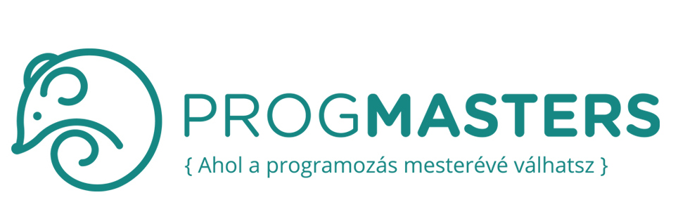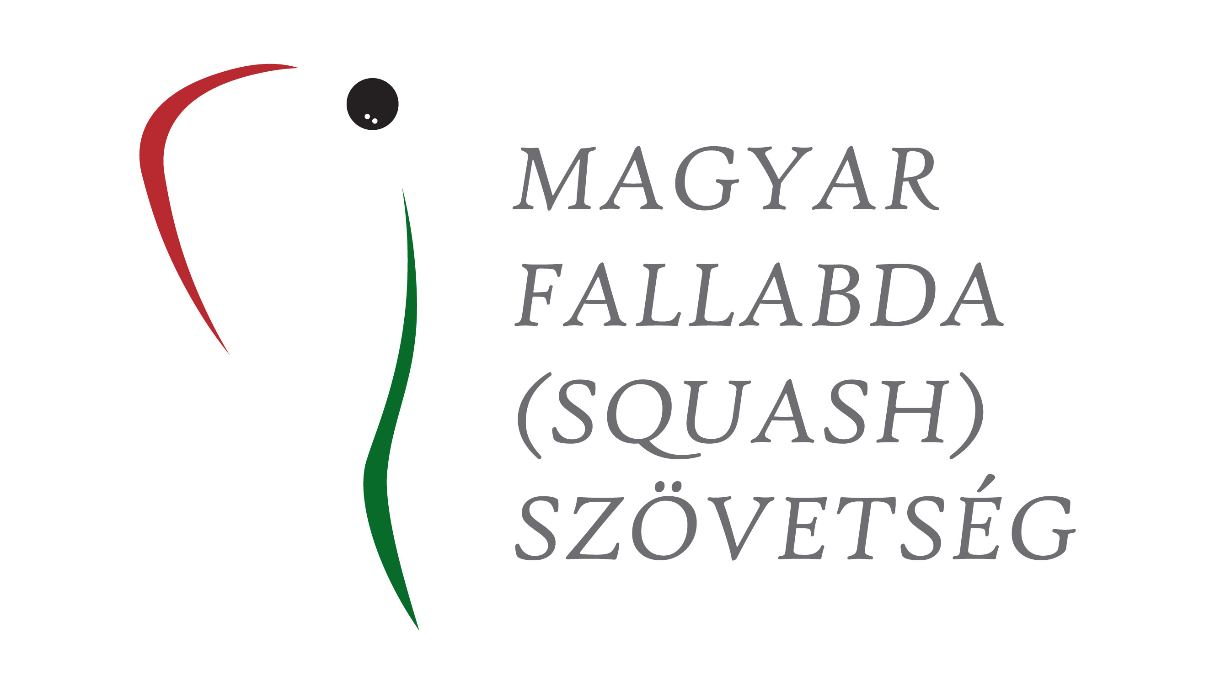

PROG Masters Senior Mikulás Kupa
Senior egyéni ranglistaverseny

Kategóriák: női, (35 éven felüliek)
férfi szenior I. (35 éven felüliek)
férfi szenior II. (45 éven felüliek)
férfi szenior III. (55 éven felüliek)

V E R S E N Y K I Í R Á S
I.
A verseny célja: a jelzett kategóriákban a PROG Masters Mikulás Kupa győzteseinek és helyezettjeinek eldöntése valamennyi kategóriában, továbbá ranglistapontok szerzése a szenior szabályzat szerint.

II.
A verseny időpontja: 2017. december 10. (vasárnap) 10:00 órától
III.
A verseny rendezője: Rózsadomb Squash Club
1025. Budapest, Törökvész út 87-91., Rózsadomb Center

IV.
Versenybíróság: elnök: Welesz Balázs a klub képviseletében és
Képes Gábor MF(S)Sz képviseletében

V.
Lebonyolítás: az indulók számától függően direkt kieséses, vagy vegyes csoportos körmérkőzés, helyosztókkal és lehetőség szerint vigaszági mérkőzésekkel.

VI.
Nevezési határidő: 2017. december 7-én, csütörtökön 24:00 óráig a nevezes@squash.hu címen lehet.
Csak az írásban visszaigazolt nevezéseket tekintjük elfogadottnak.

VII.
A verseny nyílt! Indulhatnak: a senior Női és I. kategóriában mindazok, akik a verseny napjáig már betöltötték a 35. életévüket.
Szenior II. kategóriában mindazok, akik a verseny napjáig már betöltötték a 45. életévüket.
Szenior III. kategóriában mindazok, akik a verseny napjáig már betöltötték a 55. életévüket.
Az indulás feltétele továbbá minden kategóriában a nevezési díjak befizetése.
A VERSENYEN MINDENKI SAJÁT FELELŐSSÉGÉRE INDUL!
A verseny sorsolása és időbeosztása megtekinthető 2017. december 08-án (pénteken) a szövetség weboldalán (www.squash.hu) a Versenynaptár menüpont alatt

VIII.
Nevezési díjak:
női, férfi: kategóriában, az érvényes versenyengedéllyel rendelkezőknek 3500.- azaz háromezer-ötszáz Ft. Versenyengedéllyel nem rendelkezőknek 4.000.- Ft.
Két kategóriában nevezők és versenyengedéllyel rendelkezők részére 6.000.- Ft, versenyengedéllyel nem rendelkezők részére 7.000.- Ft. A nevezési díj egy Mikulás ajándékot is magában foglal.

IX.
Díjazás: női, férfi senior I.-II- III.:

l. helyezett: kupa, érem, oklevél + a támogató tárgyjutalma
2.-3. helyezett: érem, oklevél,

X.
Játékvezetés: A előző mérkőzés győztese látja el a játékvezetői, a vesztese pedig a jegyzői feladatokat. A bíráskodás mindenki számára kötelező!

XI.
Lebonyolítás: 4 (négy) pályán, Dunlop XX (extra slow) labdákkal

XII.
Öltözködés: a verseny során az öltözőkben hagyott tárgyakért a rendezőség anyagi felelősséget nem vállal.

XIII.
Mérkőzések kezdési időpontja: a verseny során kizárólag a versenybíróság által megadott kezdési időpontok az érvényesek. Ettől eltérni csak abban az esetben lehetséges, ha azzal mindkét versenyző egyetért, és a versenybíróság jóváhagyta.
A megadott időpontok tájékoztató jellegűek, a mérkőzések a pályák megüresedéséhez igazodva kerülnek sorra.

XIV.
Várakozási idő: a kiírt kezdési időponttól 5 (öt) perc. Az ettől való eltérés automatikus vereséget jelent, akár az ellenfél, akár a versenybíróság jelzi ezt.

XV.
Egyebek: a versenykiírásban foglaltak tudomásulvételét a nevezési díj befizetésével tanúsítják az indulók.
A versenykiírásban nem érintett kérdésekben a Magyar Fallabda (Squash) Szövetség és az ESF (Európai Squash Szövetség) szabályai és útmutatásai az irányadók.

A verseny során a déli órákban érkezik a Mikulás, hogy megajándékozza a versenyre kilátogató 12 év alatti gyermekeket.
Kérjük, a nevezéssel egy időben, előre jelezzétek, hogy jön-e veletek érintett gyermek. Ha igen, segítsétek a Mikulást, és írjatok pár mondatot, hogy a Mikulás előre tudjon készülni. Adjátok meg a gyermek nevét és életkorát is.



Jó felkészülés és jó versenyt kívánnak a Támogatók és a Szervezők!

Budapest, 2017. november 15.

Támogatóink:









